STUDIEWIJZER Wero HELP, BEL 112!
  - Activiteit 2 Help! Ik heb pijn
- p. 6: Wat zit in de EHBO-koffer?
________________________ ___________________________
________________________ ___________________________
________________________ ___________________________
Dit kan je ook oefenen op de klaswebsite!
- p. 7: Hoekenwerk: EHBO

aparte bundel: enkel kennen waar een kruisje bij staat!
  - Activiteit 3 Gezocht: redder in nood
- p. 8: Helden van hier Welk logo hoort bij welke hulpdienst?
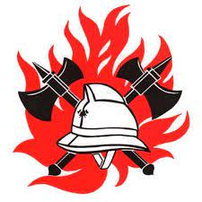

____________________ ________________________ _________________________
P. 8: Geef drie situaties waarvoor je de 112 belt!
______________________________________________________________________________________
______________________________________________________________________________________
______________________________________________________________________________________
P. 9: Hoe bel je de 112?
1 ________________: Zeg duidelijk in welke _____________________ er iets is gebeurd. Vermeld ook de
__________________ en het _______________________________.
2 ________________: Zeg duidelijk _________ er is ______________________.
3 ________________: _______________________ mensen hebben hulp nodig? Zijn het ______________ of oude
mensen? Hoe is hun __________________________? (bij ____________________ of niet, veel
______________ of niet, …)
  - Activiteit 4 Tweede hulp bij ongevallen
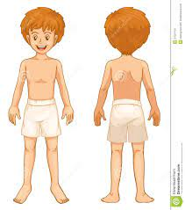
- p. 10: Waar doet het pijn? Kan je de volgende lichaamsdelen aanduiden op een prent? (zie ook schrijfoefening in de tekening)
dij, navel, lies, staartbeen, heup, scheenbeen, jukbeen, wreef, kuit
(zie achterkant blad om te noteren!) Dit kan je ook oefenen op de klaswebsite!

- p. 11: De dokterstas Wat zie je op de tekeningen? Waarvoor dient het? Probeer je de moeilijkere woorden ook zonder fouten te noteren?
Dit kan je ook oefenen op de klaswebsite!
- p. 12: Op doktersbezoek Tekst goed lezen!
p. 12: Bij de specialist Dit kan je ook oefenen op de klaswebsite!

  - Activiteit 6 Op je gezondheid
- p. 2: Au, mijn oren!
Benoem de delen van het oor!
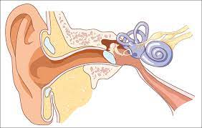

Wat zijn hulpmiddelen om je oren te beschermen?
__________________________________________________________________________
__________________________________________________________________________

- p. 18: Mijn rug doet pijn Lees het tekstje!
Welke houding is goed? Waarom? __________________________________________________________
______________________________________________________________________________________
- p. 18: Gezondheidstips Geef twee tips om gezond te leven!
__________________________________ ___________________________________
  - Activiteit 7 Horen, zien … gefopt!
- p. 19: Ontdek je zintuigen Vul het schema aan!

ZINTUIG | WAT DOE IK DAARMEE? | WAARMEE DOE IK DAT? | PRIKKEL
 |  |  | Geur
De tast |  |  | Voorwerpen
 |  |  | Licht, donker, …
 |  |  | Geluid
 |  |  | Bitter, zoet, zout, …

- p. 19: Smakelijk proeven Kijken in het donker
Wat gebeurt er met je pupil als het donkerder wordt? ________________________________________________
Wat gebeurt er met je pupil als er meer licht is? _____________________________________________________

- p. 20: Knoop het in je oren Hoe werkt het oor?
Het geluid gaat via de _________________________ en de ___________________________ naar het
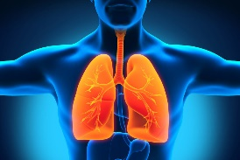
__________________________. Dat stuurt de trillingen verder naar de trilharen in het ______________________ Van gaat het geluid naar onze hersenen via de _______________________________.
  - Activiteit 8 Adem in en adem uit
- p. 25: Hoe werkt onze ademhaling? Probeer dat met je eigen woorden te vertellen!

Om in leven te blijven, moeten we _____________________. Als je ademt, komt er _________________ in je lichaam. Ons lichaam kan niet zonder lucht omdat daarin een belangrijk gas zit: ______________________.
Je ademt lucht in langs je ______________________ of ________________________. De lucht gaat langs je keelholte naar je _____________________________.
Langs daar gaat de lucht richting __________________________. Als je ademt brengt de lucht dus zuurstof in je longen. De longen zetten uit. Als je uitademt, _______________________________ de longen.
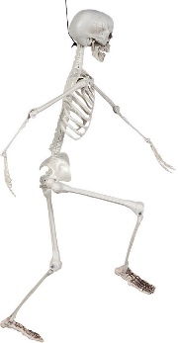
- p. 26: Gezonde lucht Aandachtig lezen!
  - Activiteit 9 Het skelet
- p. 27 en 28: Gewerveld Lees de weetjes aandachtig!
Probeer de uitspraken op blz. 29 opnieuw op te lossen.
  - Activiteit 10 Ik zeg nee
- p. 31 en 32: Overal een beetje anders + Hoe zeg ik nee?
Nog eens opnieuw lezen!

Je kan ook nog eens naar de filmpjes kijken op de klaswebsite!

VEEL SUCCES met de toets!

